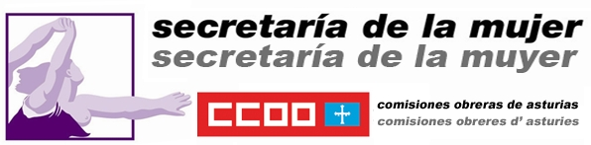

8 DE MARZO DE 2012
DÍA INTERNACIONAL DE LAS MUJERES

SALÓN DE ACTOS DE LA PROCURADORÍA GENERAL DEL PRINCIPADO DE ASTURIAS

PLAZA DEL RIEGO Nº 6

PROGRAMA

9,15h a 9,45h Recepción
9,45h a 10,00h Inauguración de la jornada por D. Antonio Pino Cancelo, Secretario General de CCOO de Asturias.
10,00h a 10,15h Presentación de la jornada por Dña Ana Mª Alonso Cabrera, Secretaria de Mujer y Cultura de CCOO de Asturias.
10,15h a 10,45h 50 ANIVERSARIO DE LAS HUELGAS DEL 62

Proyección del capítulo “El papel de las mujeres” del documental “hay una luz en Asturias” sobre las Huelgas del 62. Presenta D. Benjamín Gutiérrez Huerta, Director de la Fundación Juan Muñiz Zapico de CCOO de Asturias.

11,45h a 11,15h Descanso

11,15h a 12,15h Ponencia de Doña Mayka Muñoz Ruiz, Archivera en el Archivo de Historia del Trabajo de la Fundación 1º de Mayo. “Movimiento obrero y masculinidad”.
12,15h a 12,45h Igualdad de género ante la crisis. Situación del mercado laboral de las mujeres en Asturias. Impacto de género en la Reforma Laboral. (R.D.Ley 3/2012).
12,45h a 13,15h Presentación del libro sobre el callejero de Oviedo “nos vemos en las calles” por Dña. Virginia Palacios, Secretaria General de CCOO de Oviedo y Dña Isabel Antón, Secretaria de Igualdad de la Federación de Enseñanza de CCOO de Asturias.
13,15h a 13,30h “Si no me nombras no existo” audiovisual sobre el uso del lenguaje inclusivo de Dña Melania Fraga para Ensalada de rojas.

13,30h a 13,45h Clausura de la jornada por Dña Emilia Escudero Robles, Secretaria de Organización de CCOO de Asturias.

Colaboran:



